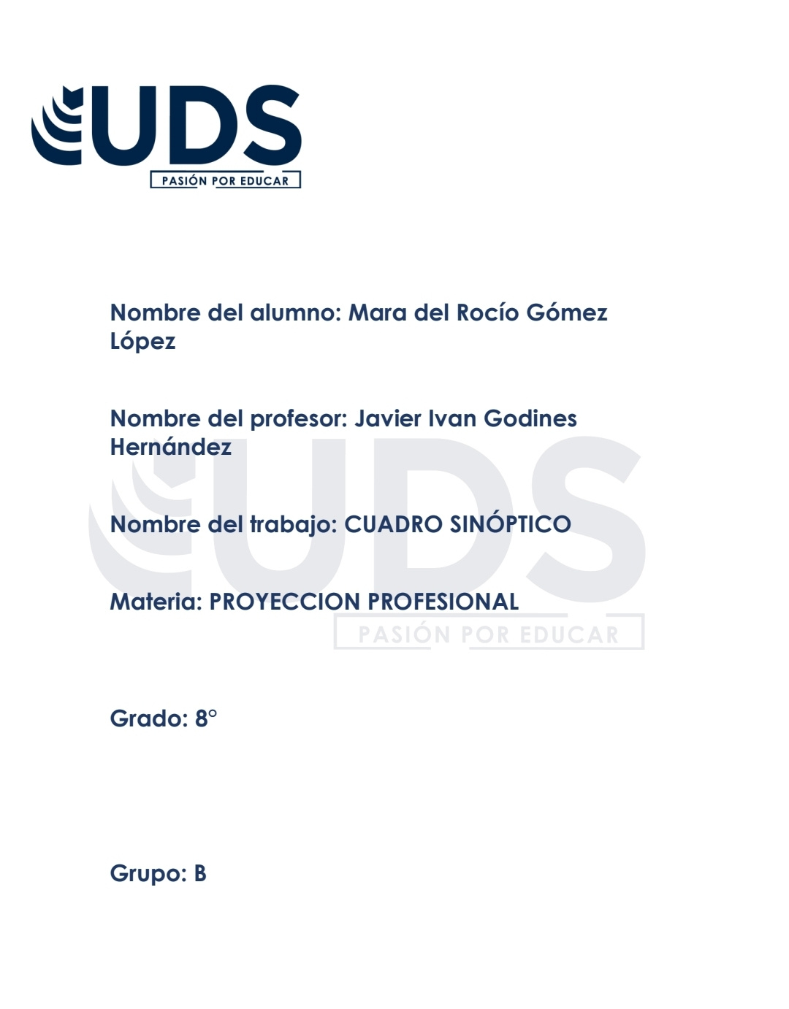

**Nombre del alumno: Mara del Rocío Gómez López**

**Nombre del profesor: Marcos Jhodany Argüello**

**Nombre del trabajo: Investigación**

**Materia: Seminario de tesis**

**Grado: 9°**

**Grupo: B**

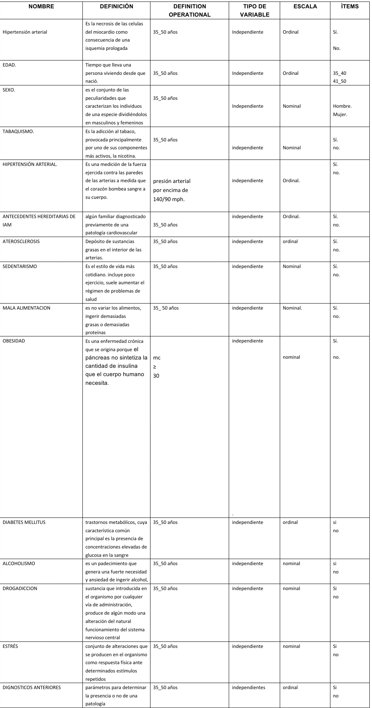



Sugerencia

La mejor forma de prevenir la hipertensión es adquirir unos hábitos de vida cardiosaludables para reducir el riesgo de que se formen placas ateroscleróticas en las coronarias, y controlar adecuadamente aquellos factores de riesgo cardiovascular que ya esté presentes. Se debe evitar el consumo de tabaco, realizar ejercicio físico aeróbico de forma regular (2-3 sesiones semanales de ejercicio de intensidad moderada durante 1 hora, como caminar rápido, correr, bicicleta, natación, tenis,), evitar el sobrepeso y mantener una dieta equilibrada (se recomienda especialmente nuestra dieta mediterránea rica en frutas, verduras, legumbres, aceite de oliva y pobre en grasas y azúcares).

Estos buenos hábitos de vida deben adquirirse ya desde la infancia para que se mantengan a lo largo de toda la vida. Para ello se desarrollan numerosas campañas de Promoción de la Salud desde la edad escolar, haciendo hincapié en la dieta, el ejercicio físico y el control del sobrepeso desde la infancia. En la edad adulta no hay que olvidarse de visitar regularmente al médico para detectar la existencia de algún factor de riesgo cardiovascular y poder tratarlo y controlarlo cuanto antes. En definitiva, llevar una vida sana es la mejor manera de evitar un infarto.

Deshacerse de algunos hábitos nocivos como el consumo excesivo de bebidas alcohólicas y el tabaco es una medida importante en la prevención de infartos de miocardio y otros problemas de salud. Ten en cuenta que el tabaco, especialmente, afecta gravemente y daña los vasos sanguíneos del corazón, el cerebro y las extremidades, por lo que supone un gran riesgo que conviene evitar a toda costa. Si eres fumador/a y necesitas algunos consejos que te ayuden a librarte de este hábito tan perjudicial. Las personas que padecen de diabetes deben mantener controlados sus niveles de azúcar en la sangre, ya que esta condición incrementa las posibilidades de sufrir un infarto de miocardio, así como accidentes cerebrovasculares. Además, será fundamental que sigan una dieta sana recortando la ingesta de azúcar, practiquen ejercicio físico, eviten el tabaco y el alcohol. Por último, para prevenir infartos de miocardio, es recomendable mantener la tensión arterial controlada, ya que si es elevada puede deteriorar el recubrimiento interior de las arterias, formar depósitos de grasa y aumentar, por consiguiente, el riesgo de infarto. Si sufres de hipertensión, será importante que lleves hábitos de vida saludables.

Debes evitar:

* Si fuma dejar de hacerlo
* Hacer actividad aeróbica 3 veces por semana, sin importar la edad. Ejemplos: correr, caminar, natación o bicicleta. Ir al gimnasio a hacer pesas no cumple la misma función.
* Tener una alimentación saludable, aumentando la ingesta de fibras que se encuentran en las frutas y verduras, y el consumo de ácidos grasos insaturados.

CONCLUSIONES

Como ya hemos mencionado anteriormente; una vez concluida la Base de datos y de haber obtenido los resultados de las encuestas, se llegó a la conclusión que la mayoría de los encuestados no tienen el conocimiento sobre la hipertensión arterial, ni cuáles son las medidas de prevención que debe de tener para quienes padecen de la hipertensión arterial. Ni algún otro dato sobre esta enfermedad y otras que se pueden desarrollar después de padecerla.

Las enfermedades crónicas degenerativa constituyen la principal causa de enfermedades y muerte de los países desarrollados, las enfermedades cardiovasculares son la primera causa de muerte de nuestro país, las enfermedades cronicas tienen mucho que ver con la calidad de vida que lleven las personas en una sociedad cada vez más acelerada y estresante, este ritmo de vida promueve actitudes que favorecen bien poco a la salud del corazón. Las enfermedades cronicas vas al alza y la prevención junto a conductas más saludables como una dieta saludable ejercicio moderado son el camino a seguir para poner un freno a este alarmante problema de salud.

Todas las arritmias que aparecen en el contexto de la hipertensión mejoran con una repercusión precoz, preferentemente la revascularización percutánea, puesto que generalmente garantiza la apertura del vaso evita la reclusión y permite la revascularización completa cuando el estado clínico del paciente lo requiere.

Por ello es de vital importancia que el personal de enfermería haga más hincapié en las prevención de la enfermedad , esta se lograra con la disminución de los factores de riesgo como son, la disminución de alimentos con alto contenido en sal, grasas, consumo de drogas, tanto licitas e ilícitas, ya sea el tabaco, alcohol, o en uso de cocaína.

Además es muy necesario promocionar conferencias de o promociones de la salud, así como actividades físicas.

Como conclusión nos hace pensar que cada ser humano tiene un estilo de vida, en la cual nos pone en riesgo nuestra salud sabiendo que depende todo de nuestro estilo de vida en la cual debemos manejar hábitos para nuestra salud como son tener actividad física, comer saludablemente, no fumar, no consumir alcoholismo.